Инструкция: как бюджетному учреждению

воспользоваться помощью волонтеров
Как организовать волонтерскую помощь, как выбрать партнеров и что нужно знать о роли добровольцев, которые приходят помогать в бюджетные организации? Мы публикуем пошаговую инструкцию. Помощь в ее подготовке оказали директор Союза волонтерских организаций и движений Владимир Хромов и координатор объединенного проекта «Быть рядом» Благотворительного фонда «Волонтеры в помощь детям-сиротам» Мария Рыльникова.

1. Узнать об опыте взаимодействия учреждения с волонтерами
Первое, что нужно сделать бюджетному учреждению, которое хочет получить помощь волонтеров, — понять, был ли у учреждения какой-либо опыт взаимодействия с волонтерами или волонтерскими организациями. Зачастую главврач или ответственный по больнице не знает, что у него в учреждении уже действуют волонтеры. Это стандартная ситуация. Например, если это крупная многопрофильная больница, там может быть тысяча коек и сорок отделений и вполне вероятно, что где-то уже есть волонтеры. Если опыт взаимодействия есть, нужно определить, был ли он позитивным или негативным. В случае, если опыт по какой-то причине был негативным, необходимо разобраться в причинах.

2. Оценить потребность учреждения в волонтерах

В зависимости от типа учреждения (музей, детский дом, больница, центр социальной адаптации бездомных и так далее) и характера услуг, которые оно оказывает, внутренняя потребность в волонтерах может быть разной. Руководителю учреждения необходимо провести опрос, например, попросив заведующих подразделений заполнить таблицу потребностей в волонтерах. Коллектив учреждений может не сразу проникнуться идеей сотрудничества с волонтерами. Поэтому предварительно необходимо провести общее собрание и сообщить сотрудникам, что учреждение начинает новую деятельность, развивает взаимодействие с НКО или с волонтерами.
Осознание пользы волонтерской помощи в учреждении – важный шаг к принятию решения о начале тесного сотрудничества с добровольцами. Например, согласно исследованиям Благотворительного фонда «Волонтеры в помощь детям-сиротам», дети, которые имели опыт заинтересованного общения с каким-то лично значимым взрослым, которым может стать волонтер для ребенка в детском доме, легче устраиваются в приемные семьи и лучше проходят период адаптации в приемной семье. Результаты всероссийских исследований, которые проводились по детским домам, показывают, что у тех детей, у которых есть волонтеры-наставники, выше различные показатели, связанные с самооценкой и представлениями о будущем.
Необходимо назначить в бюджетном учреждении сотрудника, отвечающего за взаимодействие с волонтерами или волонтерской организацией. Опыт Благотворительного фонда «Волонтеры в помощь детям-сиротам» показал, что если речь идет об учреждениях соцзащиты, то наиболее удачное взаимодействие происходит между НКО и сотрудниками из психолого-педагогического состава. Их представления о социализации и адаптации шире, чем у медиков, зона ответственности которых — лечение, здоровье, а не контакты с новыми людьми.

3. Изучить нормативную базу по взаимодействию с волонтерами в регионе или муниципалитете
На сегодняшний момент на законодательном уровне есть несколько документов, которые достаточно четко регламентируют волонтерскую деятельность и сотрудничество государственных учреждений с НКО. Прежде всего, в России действует Федеральный закон «О благотворительной деятельности и добровольчестве (волонтерстве)» от 11.08.1995 N 135-ФЗ. В мае 2018 года вступили в силу существенные поправки к этому закону, касающиеся волонтерства. Кроме того, Федеральный центр поддержки добровольчества в сфере охраны здоровья Минздрава также разработал «Методические рекомендации по организации работы добровольцев в сфере охраны здоровья», дополняющие федеральный закон. Этот документ носит рекомендательный характер, но в нем достаточно подробно прописана тема взаимодействия медицинских бюджетных организаций с волонтерами.
В ноябре 2018 года Правительство РФ приняло постановление, утверждающее общие требования к порядку взаимодействия органов власти, а также государственных и муниципальных учреждений с добровольческими организациями. Правительственное постановление регламентирует порядок заключения соглашения о сотрудничестве между волонтерскими и государственными организациями.
В большинстве регионов либо уже приняты регламенты взаимодействия волонтерских организаций с бюджетными учреждениями, либо они будут написаны в ближайшее время. Руководителю учреждения нужно изучить федеральную, региональную нормативную базу и внутреннюю нормативную базу учреждения, если она есть. В большинстве учреждений нет положений по работе с НКО и волонтерами. Соответственно, ее придется написать в рамках того регламента, который установлен регионом по конкретному направлению деятельности учреждения.
Приказ Минтруда, утвержденный в декабре 2018 года, регулирует взаимодействие добровольцев с "Сергиево-Посадским домом-интернатом слепоглухих для детей и молодых инвалидов", а методические рекомендацииМинкультуры определяют основные принципы и формы организации волонтерской деятельности в учреждениях культуры.
В Москве, в частности, приняты и разрабатываются регламенты по работе учреждений с волонтерами, которые обязательны для применения соответствующими учреждениями в столице и уже стали базовыми, как лучшие кейсы по стране. В столице действует «Регламент взаимодействия организаций для детей-сирот и детей, оставшихся без попечения родителей, организаций по работе с семьями с детьми Департамента социальной защиты населения города Москвы с негосударственными, социально ориентированными некоммерческими, общественными и волонтерскими организациями» Департамента соцзащиты. Кроме того, в настоящее время Минздрав разрабатывает приказ "Об утверждении порядка взаимодействия Министерства здравоохранения Российской Федерации, государственных учреждений, подведомственных Министерству здравоохранения Российской Федерации, с организаторами добровольческой (волонтерской) деятельности и добровольческими (волонтерскими) организациями при содействии в оказании медицинской помощи в организациях, оказывающих медицинскую помощь".
Эти документы достаточно четко регламентируют волонтерскую деятельность и сотрудничество государственных учреждений с НКО.

4. Найти партнеров среди некоммерческих организаций или организовать работу волонтеров самостоятельно
Захотев получить помощь волонтеров, любое бюджетное учреждение может последовать двумя путями: организовать их деятельность самостоятельно, обеспечив обучение и сопровождение, или заключить соглашение о сотрудничестве с НКО.

Организовать волонтеров
При государственном учреждении может быть создан волонтерский центр. Если речь, например, идет об учреждении социального обслуживания, то активисты волонтерского центра смогут оказывать дополнительный перечень социальных услуг, которые обычно предоставляются нуждающимся гражданам за дополнительную плату и не являются обязательными для оказания государственными органами. Образец договора между бюджетной организацией и волонтером представлен в пособии "Организация волонтёрской (добровольческой) деятельности в государственных (муниципальных) учреждениях", разработанной Ассоциацией волонтерских центров.
Найти волонтеров самостоятельно можно, например, с помощью единой информационной системы «Добровольцы России» — крупнейшей в стране базе данных о волонтерах из всех регионов страны. После регистрации в системе бюджетная организация получит возможность создавать различные мероприятия, проекты и приглашать на них добровольцев. А кроме того, обучать волонтеров с помощью онлайн-курсов.

Привлечь партнеров
Второй путь — привлечение партнеров из некоммерческой организации, которая организует волонтеров по согласованным с бюджетным учреждением правилам, оформленным в виде соглашения. Плюсы такого варианта в том, что он позволяет делегировать работу по поиску и отбору добровольцев. Сотрудничество с опытными организациями позволит быть уверенными в качестве подготовки добровольцев. Профессиональные НКО могут также помочь в разработке перечня и содержания дополнительных социальных услуг.
Важно понимать, что любое партнерство — это поиск общих интересов и точек соприкосновения, процесс сближения позиций и понимания друг друга. Учреждению необходимо понять, какую именно помощь оно хочет получить, будут ли это разовые мероприятия с участием добровольцев или серьезная, системная работа с волонтерской организацией. Если выбор сделан в пользу системной работы, то важным становится вопрос выбора правильного партнера из числа известных и опытных организаций. Системная помощь предполагает тесное взаимодействие между добровольцами и теми, кому они помогают, а также серьезную интеграцию волонтеров в жизнь учреждения.

5. Соблюдать принципы сотрудничества с волонтерами
Привлекая волонтеров, бюджетные организации должны соблюдать важный принцип: деятельность добровольцев не должна подменять собой ту работу, которую обязано делать само учреждение. И второй важный принцип: конечная цель волонтеров — не в помощи учреждению, а в повышении качества жизни клиентов, пациентов и благополучателей учреждения.
Далеко не всегда волонтеры обладают специфическими профессиональными навыками, востребованными в конкретном учреждении, но добровольцы могут дополнять своими действиями тот объем услуг, который оказывает бюджетная организация. В качестве примера можно привести организацию волонтерами досуга или проведение мероприятий по реабилитации для пациентов медицинских организаций. Бюджетное учреждение и волонтеры должны дополнять друг друга — за счет этого будет обеспечиваться соблюдение законодательства, существенное повышение качества услуг, качества жизни людей, улучшение культуры общения и климата внутри учреждения, повышение доброжелательности и открытости.

6. Повышать свою квалификацию
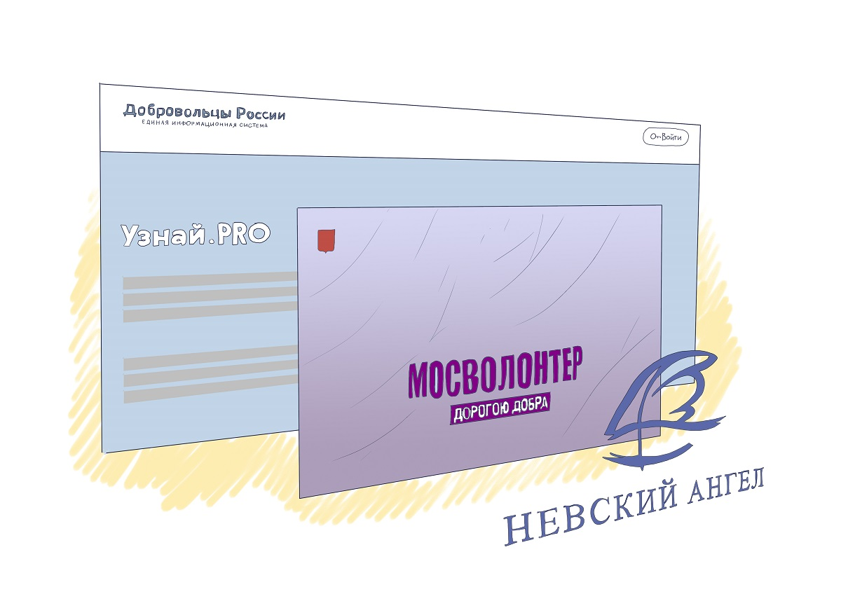
По-настоящему эффективное взаимодействие с волонтерами, безусловно, требует специальных навыков. Речь, в частности, идет о владении постоянно совершенствующейся нормативно-правовой базой, навыках по социальному проектированию и комьюнити-менеджементу. Волонтеры — это не бесплатная рабочая сила, а полноценные партнеры, с которыми необходимо учиться выстраивать социальные связи. Постоянное обучение и повышение уровня профессиональных компетенций — важная часть работы с добровольцами и добровольческими организациями.
Вот список нескольких образовательных площадок, на которых можно пройти дистанционные курсы:
- Проект «Узнай.PRO» — онлайн-платформа, где каждый может узнать про волонтерство в нашей стране. На площадке, в частности, есть онлайн-курс о добровольчестве для работников органов власти и бюджетных учреждений. В нем представлена нормативная база добровольчества в России, инструкция по использованию системой «Добровольцы России», а также меры поддержки волонтерских организаций и частые ошибки в работе с ними.
- Благотворительное общество «Невский Ангел» разработало дистанционный курс обучения по организации добровольческой деятельности, социальному проектированию и правовым основам внедрения дополнительных добровольческих социальных услуг в государственных учреждениях социального обслуживания. Дистанционный курс доступен на сайте организации.
- Полезные рекомендации по работе с волонтерами можно найти в онлайн-библиотеке ресурсного центра по развитию и поддержке волонтерского движения «Мосволонтер».
- Сотрудники казенных учреждений также могут пройти обучение в «Школе социального волонтерства», созданной Добровольческим движением «Даниловцы» и «Союзом волонтерских организаций и движений».
Иллюстрации: Екатерина Колосовская

